Tin học lớp 5 Bài 2: Thực hành xóa và di chuyển khối văn bản
Tin học lớp 5 trang 29 Khởi động
Khởi động trang 29 SGK Tin học lớp 5: Bạn Hiền nói rằng: “Trong thao tác di chuyển một khối văn bản, bước chọn khối văn bản đó là bước cuối cùng”. Em có đồng ý với bạn Hiền không? Tại sao?
Trả lời:
Em không đồng ý với bạn Hiền vì chọn khối văn bản đó rồi mới có thể tiến hành di chuyển khối văn bản đó được.
Giải Tin học lớp 5 trang 30
Tin học lớp 5 trang 30 Vận dụng
Vận dụng trang 30 SGK Tin học lớp 5: Bạn Hiền đã tạo tệp văn bản Cách gõ chữ hoa và nhờ em sửa. Nội dung tệp như sau:
Trong tệp của bạn Hiền, em hãy thực hiện các thao tác sau:
- Thêm dòng “Cách gõ chữ hoa”
- Sao chép nội dung văn bản của bạn Hiền đã gõ xuống bên dưới dòng mới thêm.
- Trong văn bản mới, hãy xóa và di chuyển các dòng cần thiết để nhận được nội dung là cách gõ văn bản bằng chữ hoa.
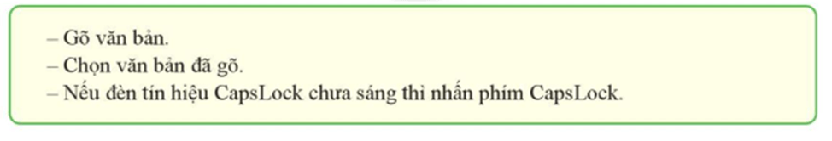
Trả lời:
Hướng dẫn thực hiện
Mở tệp của bạn Hiền.
Trong tệp của bạn Hiền, em hãy thực hiện các thao tác sau:
- Thêm dòng “Cách gõ chữ hoa”
- Sao chép nội dung văn bản của bạn Hiền đã gõ xuống bên dưới dòng mới thêm.
- Trong văn bản mới, so sánh với nội dung trên ảnh để tiến hành xóa và di chuyển các dòng cần thiết để nhận được nội dung là cách gõ văn bản bằng chữ hoa.

